**ΣΥΣΤΗΜΑΤΑ ΑΝΑΜΟΝΗΣ**

ΝΤΟΝΤΟΡΟΣ ΗΛΙΑΣ

el19206

**ΑΣΚΗΣΗ 1η**

Για να κάνουμε την προσομοίωση θα χρησιμοποιήσουμε κάποιες ενδεικτικές τιμές έστω λ=5 και μ=5. Χρησιμοποιώντας την rand() παράγουμε έναν τυχαίο αριθμό ο οποίος αν είναι μικρότερος από το threshold θα θεωρούμε ότι έχουμε άφιξη ενώ αν είναι μεγαλύτερος θα θεωρούμε ότι έχουμε αναχώρηση από το σύστημα. Ορίζουμε το threshold ως λ/(λ+μ) δηλαδή το διάστημα που έχουμε άφιξη προς το διάστημα που πιθανών μεταβάσεων. Η προσομοίωση σταματάει όταν φτάσουμε στις 1.000.000 μεταβάσεις ή όταν η διαφορά ανάμεσα σε δύο διαδοχικούς μέσους όρους αριθμού πελατών είναι μικρότερη από 0.001%. Οι 30 πρώτες μεταβάσεις της προσομοίωσης φαίνονται παρακάτω:

1. Current state =
2. 0
3. Next transition
4. arrival
5. Total arrivals in current state =
6. 0
7. Current state =
8. 1
9. Next transition
10. arrival
11. Total arrivals in current state =
12. 0
13. Current state =
14. 2
15. Next transition
16. departure
17. Total arrivals in current state =
18. 0
19. Current state =
20. 1
21. Next transition
22. arrival
23. Total arrivals in current state =
24. 1
25. Current state =
26. 2
27. Next transition
28. departure
29. Total arrivals in current state =
30. 0
31. Current state =
32. 1
33. Next transition
34. departure
35. Total arrivals in current state =
36. 2
37. Current state =
38. 0
39. Next transition
40. arrival
41. Total arrivals in current state =
42. 1
43. Current state =
44. 1
45. Next transition
46. arrival
47. Total arrivals in current state =
48. 2
49. Current state =
50. 2
51. Next transition
52. arrival
53. Total arrivals in current state =
54. 0
55. Current state =
56. 3
57. Next transition
58. departure
59. Total arrivals in current state =
60. 0
61. Current state =
62. 2
63. Next transition
64. departure
65. Total arrivals in current state =
66. 1
67. Current state =
68. 1
69. Next transition
70. departure
71. Total arrivals in current state =
72. 3
73. Current state =
74. 0
75. Next transition
76. arrival
77. Total arrivals in current state =
78. 2
79. Current state =
80. 1
81. Next transition
82. departure
83. Total arrivals in current state =
84. 3
85. Current state =
86. 0
87. Next transition
88. arrival
89. Total arrivals in current state =
90. 3
91. Current state =
92. 1
93. Next transition
94. departure
95. Total arrivals in current state =
96. 3
97. Current state =
98. 0
99. Next transition
100. arrival
101. Total arrivals in current state =
102. 4
103. Current state =
104. 1
105. Next transition
106. arrival
107. Total arrivals in current state =
108. 3
109. Current state =
110. 2
111. Next transition
112. arrival
113. Total arrivals in current state =
114. 1
115. Current state =
116. 3
117. Next transition
118. departure
119. Total arrivals in current state =
120. 0
121. Current state =
122. 2
123. Next transition
124. arrival
125. Total arrivals in current state =
126. 2
127. Current state =
128. 3
129. Next transition
130. departure
131. Total arrivals in current state =
132. 0
133. Current state =
134. 2
135. Next transition
136. departure
137. Total arrivals in current state =
138. 3
139. Current state =
140. 1
141. Next transition
142. departure
143. Total arrivals in current state =
144. 4
145. Current state =
146. 0
147. Next transition
148. arrival
149. Total arrivals in current state =
150. 5
151. Current state =
152. 1
153. Next transition
154. departure
155. Total arrivals in current state =
156. 4
157. Current state =
158. 0
159. Next transition
160. arrival
161. Total arrivals in current state =
162. 6
163. Current state =
164. 1
165. Next transition
166. arrival
167. Total arrivals in current state =
168. 4
169. Current state =
170. 2
171. Next transition
172. departure
173. Total arrivals in current state =
174. 3
175. Current state =
176. 1
177. Next transition
178. arrival
179. Total arrivals in current state =
180. 5

Οι πιθανότητες κατάστασης του συστήματος:

1. 0.092409
2. 0.092625
3. 0.090212
4. 0.090952
5. 0.091173
6. 0.091238
7. 0.091482
8. 0.091302
9. 0.090253
10. 0.089985
11. 0.088370

Ο μέσος χρόνος καθυστέρησης και πιθανότητα Blocking :

1. Average delay time =
2. 1.0904
3. Blocking propability =
4. 0.088370

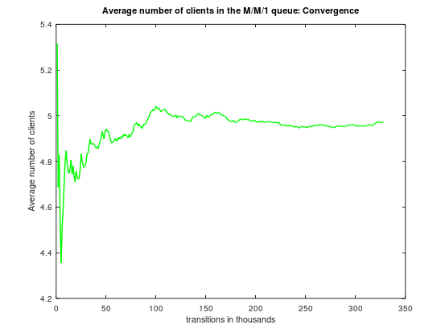

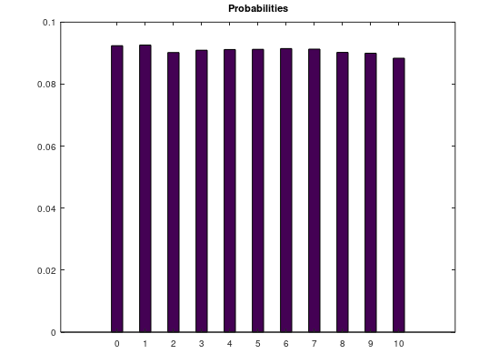

Ο κώδικας που χρησιμοποιήθηκε :

1. # Task 1
2. clc;
3. clear all;
4. close all;
6. P = [0,0,0,0,0,0,0,0,0,0,0];
7. arrivals = [0,0,0,0,0,0,0,0,0,0,0];
8. total_arrivals = 0;
9. current_state = 0;
10. previous_mean_clients = 0;
11. index = 0;
13. lamda = 5;
14. mu = 5;
15. threshold = lamda/(lamda + mu);
17. transitions = 0;
19. while transitions >= 0
20. transitions = transitions + 1;
22. if mod(transitions,1000) == 0
23. index = index + 1;
24. for i=1:1:length(arrivals)
25. P(i) = arrivals(i)/total_arrivals;
26. endfor
28. mean_clients = 0;
29. for i=1:1:length(arrivals)
30. mean_clients = mean_clients + (i-1).*P(i);
31. endfor
33. to_plot(index) = mean_clients;
35. if abs(mean_clients - previous_mean_clients) < 0.00001 || transitions > 1000000
36. break;
37. endif
39. previous_mean_clients = mean_clients;
41. endif
43. random_number = rand(1);
44. if current_state == 0 || random_number < threshold
45. if current_state < 11
46. total_arrivals = total_arrivals + 1;
47. if transitions < 31
48. display("Current state = ");
49. disp(current_state);
50. display("Next transition");
51. display("arrival");
52. display("Total arrivals in current state = ");
53. disp(arrivals(current_state+1));
54. endif
55. arrivals(current_state + 1) = arrivals(current_state + 1) + 1;
56. if current_state < 10
57. current_state = current_state + 1;
58. endif
59. endif
60. else
61. if current_state != 0
62. if transitions < 31
63. display("Current state = ");
64. disp(current_state);
65. display("Next transition");
66. display("departure");
67. display("Total arrivals in current state = ");
68. disp(arrivals(current_state+1));
69. endif
70. current_state = current_state - 1;
71. endif
72. endif
73. endwhile


77. display("State propabilities:");
78. for i=1:1:length(arrivals)
79. display(P(i));
80. endfor
82. g = lamda*(1-P(11));
83. average_delay_time = mean_clients / g;
84. display("Average delay time =");
85. disp(average_delay_time);
86. display("Blocking propability =");
87. disp(P(11));
89. figure(1);
90. plot(to_plot,"g","linewidth",1.3);
91. title("Average number of clients in the M/M/1 queue: Convergence");
92. xlabel("transitions in thousands");
93. ylabel("Average number of clients");
95. x=[0,1,2,3,4,5,6,7,8,9,10];
96. figure(2);
97. bar(x,P,0.4);
98. title("Probabilities")

**ΑΣΚΗΣΗ 2η**

Εκτελούμε την παραπάνω προσομοίωση για λ=1, 5, 10 και φτιάχνουμε τα διαγράμματα για τις εργοδίκες πιθανότητες και την εξέλιξη του μέσου αριθμού πελατών στο σύστημα :

1. λ=1

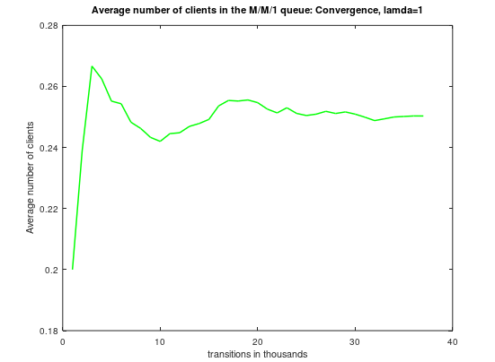

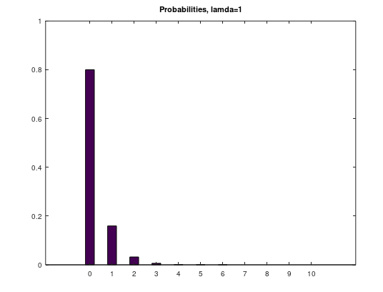

1. λ=5

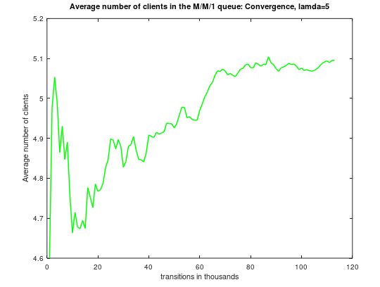

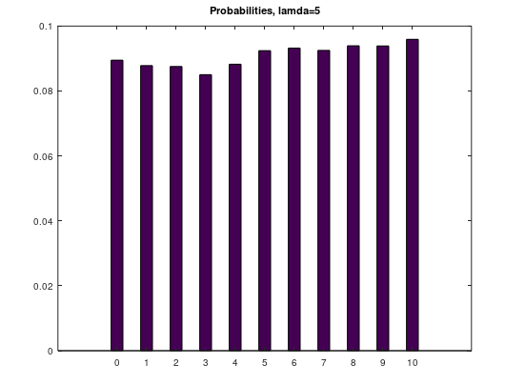

1. λ=10

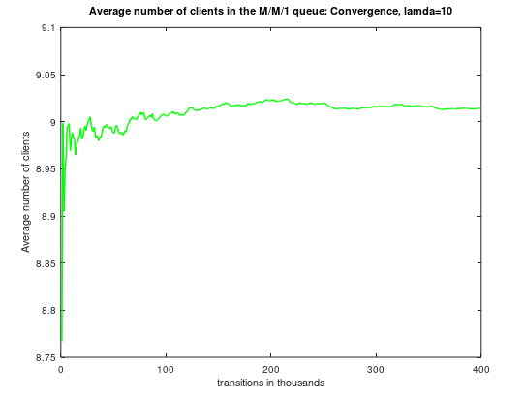

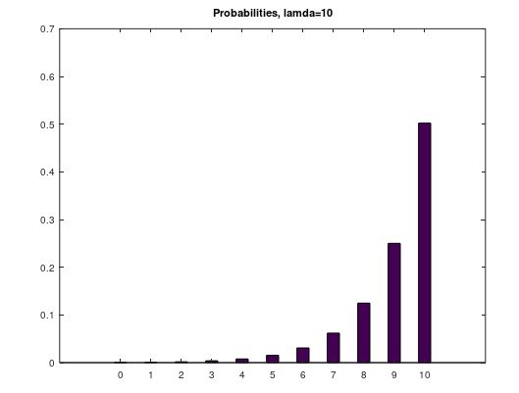

Ο κώδικας που χρησιμοποιήσαμε για τις προσομοιώσεις είναι ο ίδιος για όλες με μονή διαφορά την τιμή του λ:

1. # Task 2 (lamda= 1)
3. clc;
4. clear all;
5. close all;
7. rand("seed",1);
9. P = [0,0,0,0,0,0,0,0,0,0,0];
10. arrivals = [0,0,0,0,0,0,0,0,0,0,0];
11. total_arrivals = 0;
12. current_state = 0;
13. previous_mean_clients = 0;
14. index = 0;
16. lamda = 1;
17. mu = 5;
18. threshold = lamda/(lamda + mu);
20. transitions = 0;
22. while transitions >= 0
23. transitions = transitions + 1;
25. if mod(transitions,1000) == 0
26. index = index + 1;
27. for i=1:1:length(arrivals)
28. P(i) = arrivals(i)/total_arrivals;
29. endfor
31. mean_clients = 0;
32. for i=1:1:length(arrivals)
33. mean_clients = mean_clients + (i-1).*P(i);
34. endfor
36. to_plot(index) = mean_clients;
38. if abs(mean_clients - previous_mean_clients) < 0.00001 || transitions > 1000000
39. break;
40. endif
42. previous_mean_clients = mean_clients;
44. endif
46. random_number = rand(1);
47. if current_state == 0 || random_number < threshold
48. if current_state < 11
49. total_arrivals = total_arrivals + 1;
50. arrivals(current_state + 1) = arrivals(current_state + 1) + 1;
51. if current_state < 10
52. current_state = current_state + 1;
53. endif
54. endif
55. else
56. if current_state != 0
57. current_state = current_state - 1;
58. endif
59. endif
60. endwhile

63. figure(1);
64. plot(to_plot,"g","linewidth",1.3);
65. title("Average number of clients in the M/M/1 queue: Convergence, lamda=1");
66. xlabel("transitions in thousands");
67. ylabel("Average number of clients");
69. x=[0,1,2,3,4,5,6,7,8,9,10];
70. figure(2);
71. bar(x,P,0.4);
72. title("Probabilities, lamda=1");
73. display(transitions);

**ΑΣΚΗΣΗ 3η**

Παρατηρούμε ότι όσο αυξάνεται το λ η ταχύτητα της σύγκλισης μειώνεται δηλαδή χρειάζεται μεγαλύτερος αριθμός μεταβάσεων για να ικανοποιηθεί το κριτήριο σύγκλισης. Αυτό συμβαίνει γιατί ο αριθμός των αφίξεων αυξάνεται ενώ ο ρυθμός εξυπηρέτησης παραμένει σταθερός. Η τελευταία γραμμή του κώδικα του προηγούμενου ερωτήματος υπάρχει ώστε να εκτυπώνει πόσες μεταβάσεις έγιναν συνολικά και τα αποτελέσματα είναι :

λ=1 : transitions = 37000

λ=5 : transitions = 113000

λ=10 : transitions = 400000

Σύμφωνα με τα διαγράμματα του δεύτερου ερωτήματος μπορούμε να αγνοήσουμε 25000, 90000, 200000 μεταβάσεις για λ= 1, 5, 10 αντίστοιχα.

**ΑΣΚΗΣΗ 4η**

Αν ο ρυθμός εξυπηρέτησης ήταν συνάρτηση της κατάστασης που είναι το σύστημα σύμφωνα με την σχέση $μ_{ι}=μ*(ι+1)$ τοτε και το threshold θα ήταν συνάρτηση της κατάστασης που βρίσκεται το σύστημα και ο τύπος θα ήταν :

$$threshold=\frac{λ}{λ+μ_{ι}}$$

Στην προσομοίωση θα έπρεπε μετά από την αλλαγή του current_state να ξαναυπολογίσουμε το μ, δηλαδή $mu=5*(current_{state}+1)$, και το threshold.